会員企業PR記事掲載申し込み書
- 以下の項目を記入ください。
- 別途記入例も「会員企業PR掲載申し込み」のページからダウンロードしていただけます。ご参照ください。
- 複数の言語（日本語、チェコ語、英語）での掲載を希望される場合は、それぞれ言語別に申し込み書を作成してください。
- 会員企業PR記事は、会員のみ対象に公開されます。
- 作成いただいた記事はinfo@nihonshokokai.czまでお送りください。E-mailの件名には「会員企業PR記事申し込み」と記入ください。
- 記事は以下のリンクのような体裁で掲載されます。
http://www.nihonshokokai.cz/news/pr-記事サンプルjp/

1．企業名
studio KENKEN

2．PR記事見出し
デザイン＆プリント チェコで15年の実績

3．担当社名
堀内健太郎
* 作成いただいたPR記事への質問等を対応してくださる担当者名を記入ください。記事内で公開されます。

4．連絡先
E-mail: ken@kenken.cz
携帯番号：+420 604 201 564
Web: www.kenken.eu
* E-mailアドレス、電話番号、ホームページアドレスなど任意の連絡先を記入ください。記事内で公開されます。

以下にPR記事を作成ください。
- 文章のほか、希望される場合は画像も挿入してください。
- 記事に挿入された画像は、このWord文書とは別途にもお送りください。
- 別途お送りいただく画像は、長辺が500pixel以上、1200pixel以下になるよう編集した上でお送りください。
- 画像の形式は、jpeg、png、gifを受け付けます。

以下PR記事

私たちKENKENデザインスタジオはデザインと印刷の分野で15年間の実績があります。名刺、チラシ、小冊子、ポスターの紙媒体の印刷物から、ビルボード（街頭の大型広告）、ロールアップ、Tシャツ、ボールペンさらにはカーラッピングなど扱っている印刷物は多岐にわたります。また、チラシ、小冊子では、少部数の印刷にも対応いたしており、1部から作成できます。
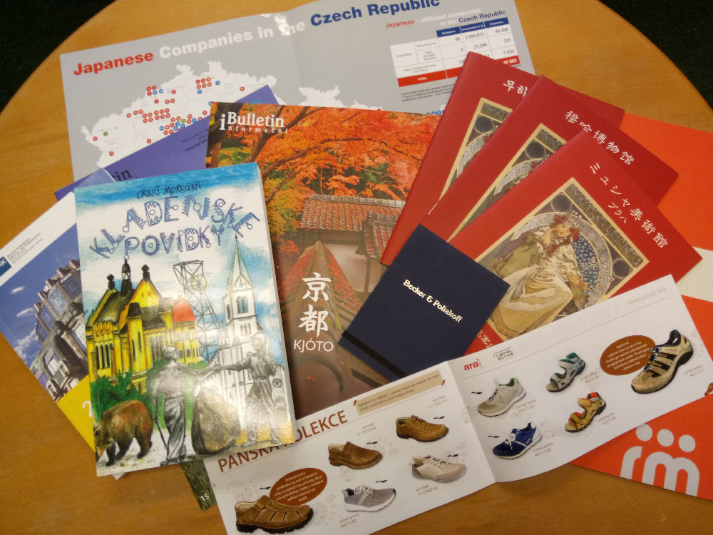

私たちはDTPスタジオです。印刷物などのデザインから印刷データの作成までを行っております。その先の行程は、私たちのスタジオを長年サーポートしてくれている、信頼の置ける印刷所や製本屋などの工房が印刷物を完成させてくれます。

印刷物以外では、印刷物制作の一環としての写真撮影やイラストの作成も承っております。
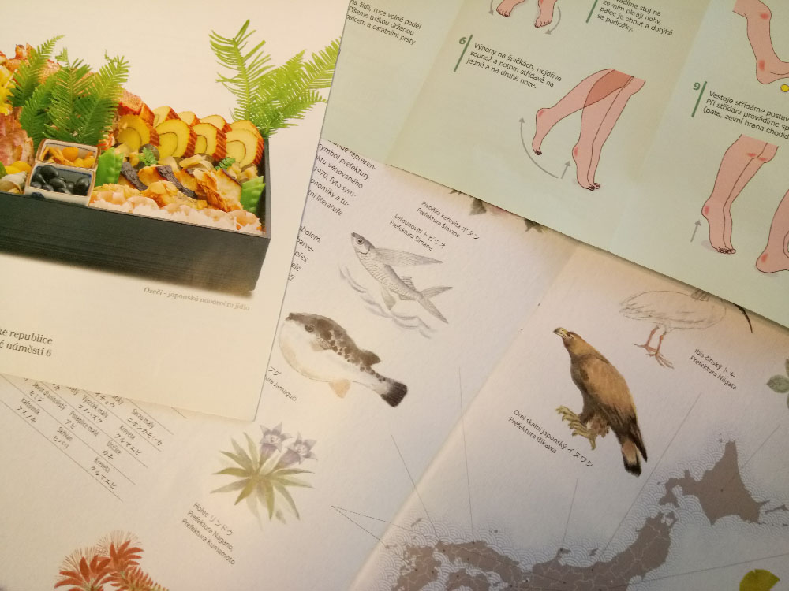

主な実績
- 在チェコ共和国日本国大使館広報文化センター発行『Information bulletin』、2001年から現在も継続
- 2005年愛知万博チェコ共和国パビリオン、各種印刷物制作
- 2010年北京万博におけるチェコ政府観光局イベントのためのステージデザインおよび印刷物制作
- 2014年TOP GASTRO、 JETROブースのデザインおよび印刷物制作
- 2015年、チェコ日本商工会のロゴデザイン
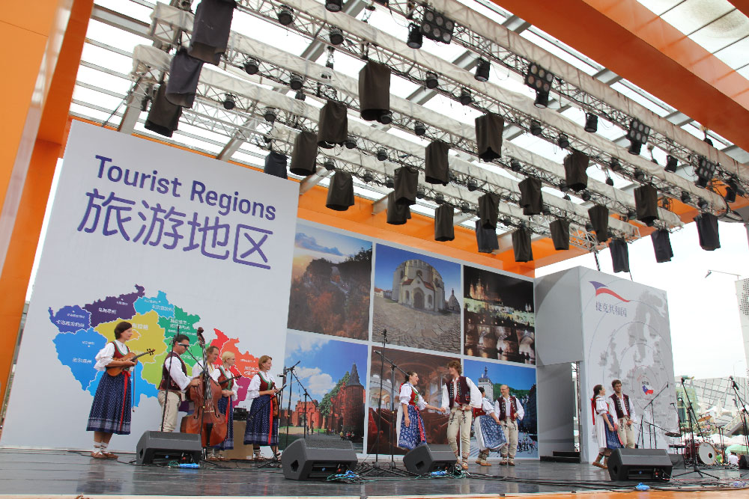
2010年北京万博チェコ政府観光局イベントステージ

以上PR記事

